Módulo Carrito → Pedido
Diseño de base de datos: carrito, pedido, detalle, pago y entrega
Documentación técnica — versión 1 (solo entrega a domicilio)

1. Alcance del módulo
Este módulo cubre el proceso de compra desde que el cliente arma su carrito hasta la generación, pago y entrega del pedido. No incluye la gestión de clientes ni de catálogo de productos: esas entidades pertenecen a otros módulos y aquí solo se referencian por clave foránea, sin crear ni modificar su estructura.
Para la primera versión, únicamente se contempla entrega a domicilio. Pick & Collect queda fuera de alcance (ver sección de pendientes).

2. Entidades del módulo (tablas)
Tabla | Qué representa
carrito | Contenedor de compra activo de un cliente, antes de confirmar el pedido. 1:1 con cliente.
carrito_producto | Elementos del carrito: qué producto y cuántas unidades. No guarda precio (se lee en vivo del producto).
pedido | La compra ya confirmada. Guarda el estado del ciclo de vida, montos y a qué cliente pertenece.
detalle_pedido | Elementos del pedido: producto, cantidad y precio_unitario congelado al momento de la compra.
pago | Información del pago del pedido: método, estado, monto y referencia de transacción. 1:1 con pedido.
entrega | Información de la entrega del pedido: dirección, fecha, rango horario y tipo. 1:1 con pedido.

cliente y producto son entidades EXTERNAS (de otros módulos): se referencian por FK pero este módulo no las crea ni las altera.

3. Diagrama de relaciones
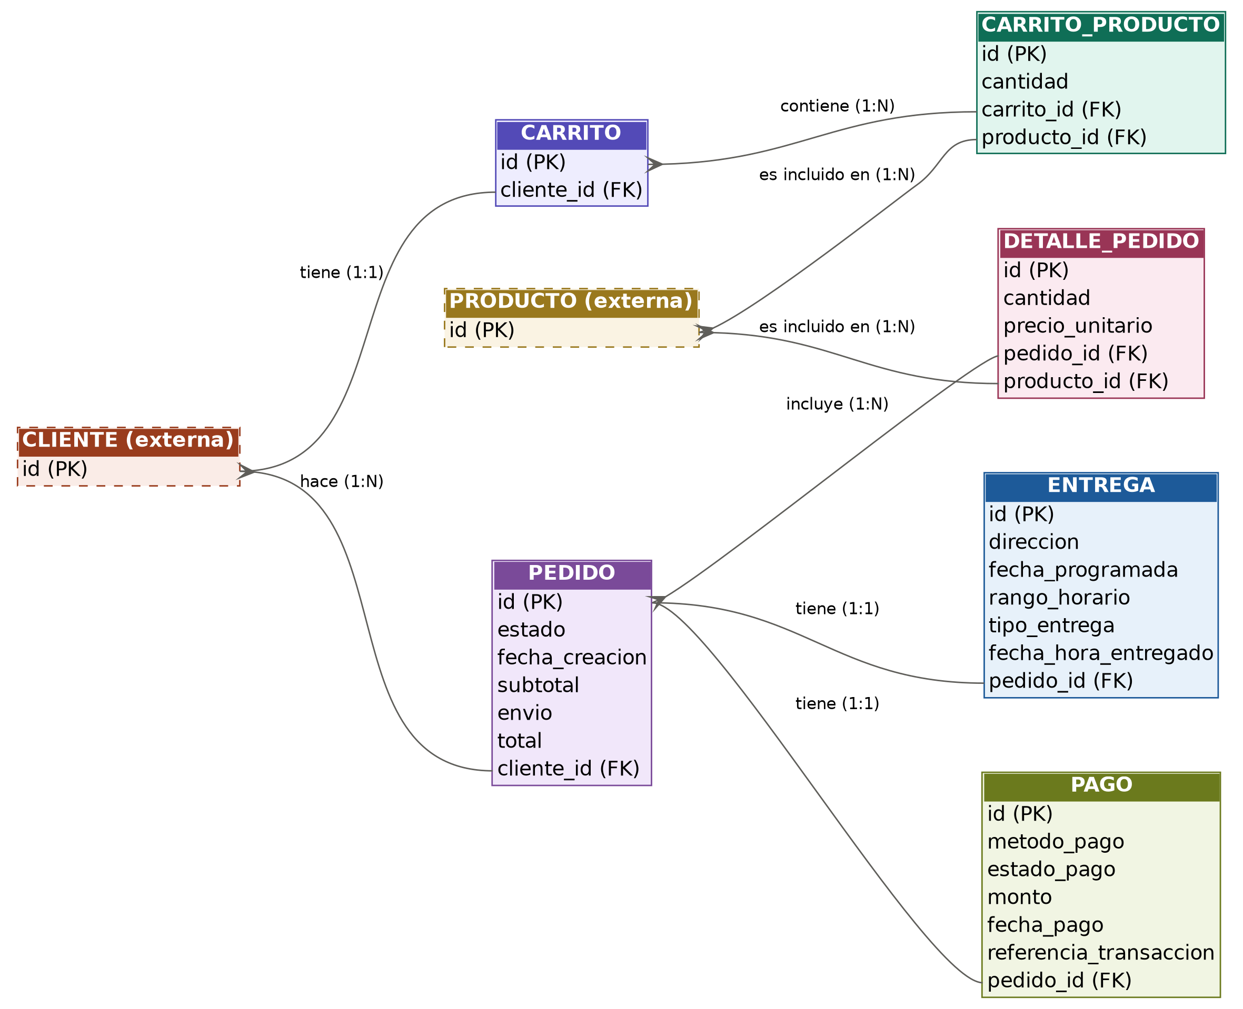
Las cajas con borde punteado (Cliente, Producto) son entidades externas: se muestran para entender el contexto, pero no forman parte de este entregable.

4. Decisiones de diseño
1. El pedido se genera solo cuando el pago está confirmado.
carrito y pedido son entidades separadas: el carrito es la etapa "en progreso" (sin compromiso), y el pedido solo se crea una vez que el pago fue confirmado. En la práctica esto implica que la aplicación inserta la fila de pedido y la fila de pago en una misma transacción, ya con estado inicial 'Confirmado'. No existe un estado "pendiente de pago" en el ciclo de vida del pedido porque, por definición, si no hay pago confirmado, el pedido todavía no existe (sigue siendo carrito).
2. El precio se congela en el pedido, no en el carrito.
carrito_producto no tiene columna de precio: mientras el producto sigue en el carrito su precio se consulta en vivo en la tabla producto, porque puede cambiar (ofertas, ajustes). En cambio, detalle_pedido sí guarda precio_unitario de forma fija, porque es el monto que efectivamente pagó el cliente y no debe cambiar después, aunque el precio del producto cambie.
3. El ciclo de vida del pedido se controla con una restricción CHECK.
La columna pedido.estado solo acepta los 7 valores definidos: Confirmado, En preparacion, Listo para entrega, En ruta, Entregado, Entrega no realizada, Cancelado. La base de datos rechaza cualquier otro valor. Las reglas de qué transición es válida desde qué estado (por ejemplo, que no se pueda pasar de 'Cancelado' a 'En ruta') se dejan a nivel de aplicación en esta primera versión; ver pendiente #3.
4. Entrega a domicilio fija en v1.
entrega.tipo_entrega tiene un CHECK que solo permite el valor 'domicilio'. Se dejó como columna (en vez de omitirla) para que agregar Pick & Collect en el futuro sea un cambio de restricción, no un rediseño de tabla.
5. Pago y Entrega son 1:1 con Pedido, no columnas de Pedido.
Tablas propias porque cada una tiene su propio ciclo de datos: un pago puede reintentarse o reembolsarse, y una entrega puede reprogramarse, sin tocar el resto del pedido.
6. cliente y producto se marcan como externos.
No se generan sus CREATE TABLE. Se asume que ya existen en la base de datos compartida con una columna id como clave primaria entera, y que este módulo únicamente puede leer esa clave para sus propias claves foráneas.

5. Pendientes y dependencias a comunicar al equipo
Estos puntos no están suficientemente definidos para decidirlos unilateralmente desde este módulo. Se documentan aquí en vez de asumirse, tal como indica la consigna.
⚠ Estructura real de Cliente y Producto: Se asumió que ambas tablas externas exponen una columna id INTEGER como PK. Si el módulo de Cliente o Producto usa otro tipo de identificador (UUID, por ejemplo), las columnas cliente_id y producto_id de este módulo deben ajustarse en consecuencia.
⚠ Catálogo de métodos de pago: pago.metodo_pago se dejó como texto libre (sin CHECK) porque el listado exacto de métodos aceptados (tarjeta de crédito, débito, transferencia, efectivo contraentrega, etc.) depende del equipo de Pagos y de qué pasarela se integre. Falta definir ese catálogo antes de pasar a producción.
⚠ Historial de cambios de estado del pedido: Actualmente pedido.estado guarda solo el estado actual, no el historial de transiciones (fechas de cada cambio). Si se necesita auditoría o mostrarle al cliente una línea de tiempo de su pedido, se requeriría una tabla adicional (ej. pedido_estado_historial), que no se incluyó en esta primera versión por no estar solicitada explícitamente.
⚠ Validación de stock al confirmar el pedido: Este módulo no valida disponibilidad de producto al pasar de carrito a pedido; se asume que esa validación (o el descuento de inventario) ocurre en el módulo de Producto/Inventario en el momento de la confirmación del pago.
⚠ Reglas de transición entre estados: El CHECK de pedido.estado garantiza que el valor sea uno de los 7 permitidos, pero no impide transiciones inválidas (ej. de 'Cancelado' a 'En ruta'). Esa lógica de máquina de estados se recomienda implementarla en la capa de aplicación o, si se requiere a nivel de base de datos, mediante un trigger — a definir con el equipo.

6. Script SQL
El script de creación de tablas (con claves primarias, foráneas y restricciones) se entrega en el archivo adjunto carrito_pedido.sql. Fue validado ejecutándolo contra una base SQLite de prueba, incluyendo pruebas de que las restricciones CHECK rechazan valores fuera del ciclo de vida definido y del tipo de entrega.

